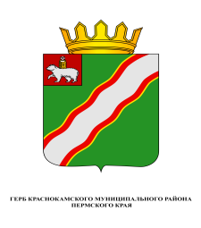
ЗЕМСКОЕ СОБРАНИЕ

КРАСНОКАМСКОГО МУНИЦИПАЛЬНОГО РАЙОНА
ПЕРМСКОГО КРАЯ

РЕШЕНИЕ

15.11.2017 № 131

О награждении Благодарственными письмами
Земского Собрания Краснокамского
муниципального района

В соответствии со статьями 20, 22 Устава Краснокамского муниципального района, Положением о Благодарственном письме Земского Собрания Краснокамского муниципального района, утвержденным постановлением Краснокамской Думы от 30 ноября 2005 г. № 176.1-п,
Земское Собрание Краснокамского муниципального района РЕШАЕТ:
- За многолетний добросовестный труд, высокий профессионализм, большой личный вклад в развитие и совершенствование медицинской помощи населению Краснокамского муниципального района наградить Благодарственными письмами Земского Собрания Краснокамского муниципального района следующих работников ГБУЗ ПК «Краснокамская городская больница»:
- Сухих Юрия Павловича, заведующего хирургическим отделением – врача-хирурга;
- Ильиных Тамару Андрияновну – врача-методиста организационно-методического кабинета;
- Яновскую Ирину Александровну – главную медицинскую сестру.
2. Решение подлежит опубликованию в специальном выпуске «Официальные материалы органов местного самоуправления Краснокамского муниципального района» газеты «Краснокамская звезда».
3. Контроль за исполнением решения возложить на комиссию по социальной политике и социальной защите населения Земского Собрания Краснокамского муниципального района (Р.Т.Хасанов).

Председатель Земского Собрания
Краснокамского муниципального района Г.П.Новиков

